# 第七次周报

## 这两周工作内容

### 阅读的文献

* 《Multiscale Residual Antinoise Network via Interpretable Dynamic Recalibration Mechanism for Rolling Bearing Fault Diagnosis With Few Samples》

该论文提出了一种基于多尺度残差抗噪网络（MRANet）和解释性动态重校准机制（DRM）的滚动轴承故障诊断方法。与传统的2D-CNN方法不同，作者首先通过短时傅里叶变换（STFT）生成时间-频率图，再利用多分支扩张卷积提取多尺度的浅层特征，并通过改进的残差块进一步提取深层判别特征。论文中的DRM模块通过自适应调整特征的权重，优化空间位置和通道信息比率，显著提高了网络的抗噪能力，尤其是在少样本条件下，提升了故障诊断的精度。实验结果表明，在复杂工况（如跨载荷和跨速度）下，MRANet在强噪声环境中依然表现出比其他主流智能故障诊断方法更好的稳定性与准确性。通过可视化分析，论文还展示了DRM如何调整不同特征区域的权重，使得网络能够聚焦于关键的故障特征，并抑制噪声干扰。

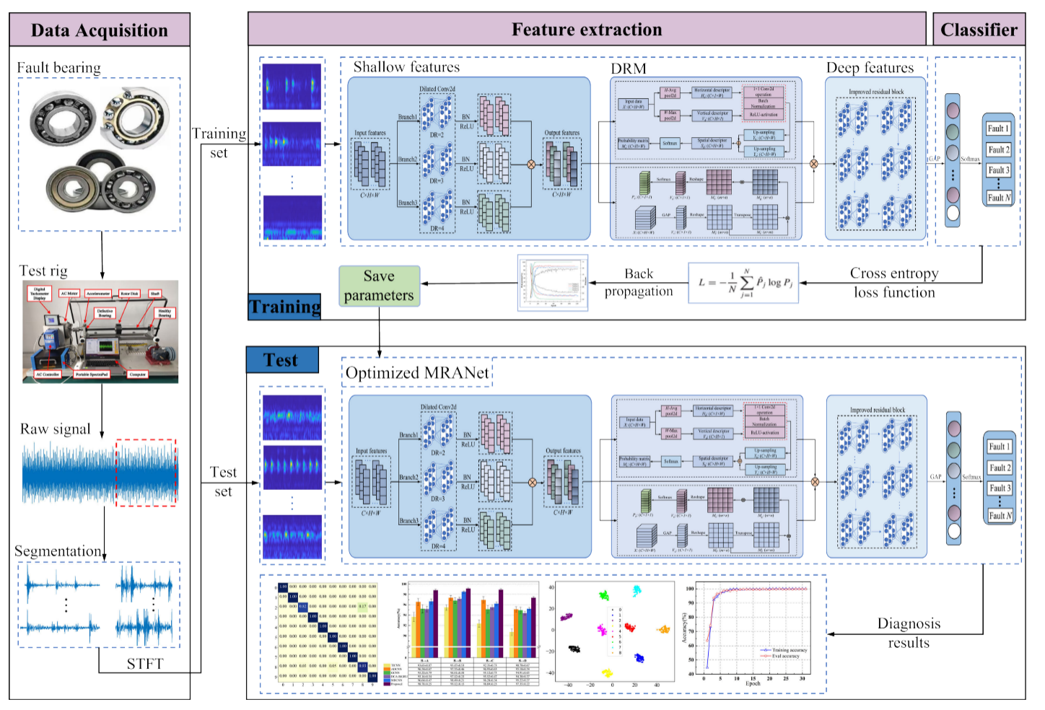

### 1.2 其他学习资料

* 搭建了Miktex+Vscode的Latex编写环境，熟悉了一下Latex编译到PDF的大致流程。
* 学习了物理信息神经网络（Physics-Informed Neural Networks，PINN）的基础概念，并开始探索其在故障诊断中的应用。

## 遇到的问题

### 2.1 《Multiscale Residual Antinoise Network via Interpretable Dynamic Recalibration Mechanism for Rolling Bearing Fault Diagnosis With Few Samples》

在理解论文中的解释性动态重校准机制（DRM）时，对其内部工作原理不是很理解，尤其是如何具体实现特征权重的自适应调整，论文中仅使用几个最大池化层和矩阵运算实现，但对其方法的背后物理原理还是不太清楚。后续需要深入研究和理解。

### 2.2 如何将PINN应用到轴承故障诊断任务中

物理信息神经网络（PINN）的实现和相关文献的阅读尚在进行中，需要进一步掌握如何有效将PINN集成到轴承故障诊断任务中，并理解如何利用物理约束优化网络训练过程。

## 收获与启发

### 3.1 多尺度残差抗噪网络MRANet和解释性动态重校准机制DRM的收获

深入了解了如何处理少样本条件下的故障诊断问题，并且如何通过动态特征校准提高模型的抗噪声能力。特别是 DRM模块的提出，使得网络能够聚焦于关键故障特征，并抑制噪声干扰，这是一个非常重要的启发。

### 3.2 对PINN的学习收获

通过对PINN（物理信息神经网络）的学习，我意识到它结合了数据驱动学习和物理约束的双重优势。在处理如振动信号这样的时序数据时，PINN可以将物理规律（如信号的动态特性、特征频率等）作为约束，从而提高模型的准确性和泛化能力。与传统的黑箱模型不同，PINN具有更好的物理可解释性和鲁棒性。考虑到现有的故障诊断模型大多缺乏物理解释性，我认为PINN在故障诊断中，能够有效结合物理约束来更好地模拟实际工况，减少过拟合问题，提升模型的稳定性。

## 下两周计划

### 4.1 深入学习与PINN相关的文献，尤其是其在振动信号和轴承故障诊断中的应用，进一步了解其如何与数据驱动方法结合，以增强模型的精度和可解释性。

### 4.2 尝试将PINN架构集成到轴承故障诊断任务中，构建基于物理约束的神经网络模型，进行训练与优化，并与其他现有模型的性能进行对比。